**OPPDRAG 7; Tetthetssøylen**

**Gruppe:**

**Forklaring;**

1. Finn frem alle ingrediensene.
2. Fyll ca 2 cm opp i målesylinderen.
3. Fyll på noen dråper med konditorfarge.
4. Når du heller i de andre ingrediensene må dere studere hva som skjer mellom hver ingrediens. Hva skjer?
5. Fyll glasset med et par cm av hver væske. Hell langsomt og i midten av glasset slik at det ikke blir hengende noe på kanten.
6. Denne rekkefølgen:

* Matolje

* Lampeolje

* Zalo

* honning

1. 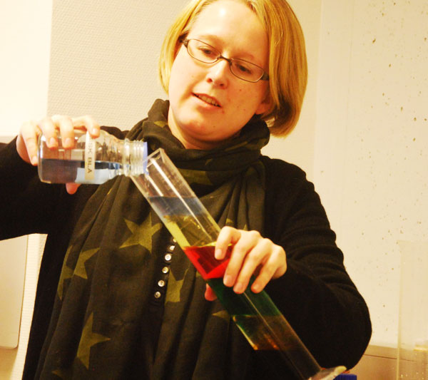La glasset stå og studer søylen av 5 væsker som flyter oppå hverandre.
2. Er det noen væsker som blander seg eller bytter plass?

**Utstyr dere trenger;**

1 målesylinder

zalo

vann

matolje

lampeolje

honning

eventuelt konditorfarge

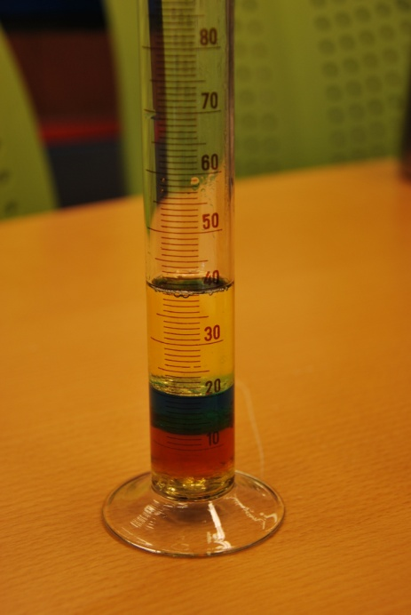**GRUBLE;**

**Hva er væsker?**

Væske betegner en aggregattilstand/fase som har fast volum men ikke fast form.

Væsker kan flyte mer eller mindre lett, hvor vann er et eksempel på en væske som flyter lett, mens honning er seigtflytende. Væske kan forme seg etter beholderen den blir oppbevart i.

**Hva er massetetthet?**

Masse pr volum, altså sier noe om hvor mye en gjenstand veier i forhold til volumet.

j0232608



**Hva skjer?**

Væskene har ulik tetthet. Det bety at samme mengde av de ulike væskene veier forskjellige. Noen av væskene vil ikke blande seg fordi de frastøter hverandre, f.eks vann og olje. Andre blander seg ikke fordi de flyter langsomt.

Rekkefølge fra størst tetthet/bunn etter en stund:

- honning

- vann med farge

- zalo

- matolje

- lampeolje